**部编版二年级语文下册 期末课文背诵与日积月累专项复习**

时间：40分钟 满分：100分

班级： 姓名： 学号： .

**一、选择题。**

1.“不讲信用的人是无法立身立国的。”这正如《左传》中所说：“(　　)”。

①．轻诺必寡信 ②．小信成，则大信立 ③．失信不立

2.“粽香艾香满堂飘”描写的是(　　)的情景。

①．清明节 ②．端午节 ③ ．重阳节

3.下列不属于“天然的指南针”的事物是（ ）。

①年轮 ②路标 ③太阳 ④沟渠里的积雪

4.《太空生活趣事多》一文中，没有介绍的趣事是（ ）。

①睡觉 ②喝水 ③吃饭 ④活动

5.《最大的“书”》一文中，叔叔说的“最大的‘书’”指的是（ ）。

①图画书 ②岩石 ③森林 ④很厚很厚的书

**二、写一写，背一背。**

1.予人玫瑰，____________。

2. ______肯帮人，______有人帮。

3.与其锦上______，______雪中送炭。

4. _________，_________，贴窗花，放鞭炮。元宵节，_________，______小巷人如潮。_________，_________，先人墓前去祭扫。

5. ______诺必寡______。

6.失信______。

7. ______成则大信______。

8.冠必______，纽必______，袜与履，俱______。置冠服，有______，勿乱顿，______污秽。唯______，唯______，_________，当自砺。若______，若______，_________，勿生戚。

9.雨停了。_______________。________________________。蝉叫了。蜘蛛_______________。池塘里_________，青蛙_______________。

10.春雨_______________，夏满芒夏_________。____________寒霜降，_____________________。

**三、照样子，根据课文内容，连一连。**

《村居》 贺知章 宋

《咏柳》 查慎行

《舟夜书所见》 高鼎 清

《悯农（其一）》 李绅

《晓出净慈寺送林子方》 杜甫 唐

《绝句》 杨万里

**四、先填空，再按顺序排一排。**

①未（ ） ②卯（ ） ③巳（ ） ④申（ ）

⑤（ ）鼠 ⑥寅（ ） ⑦戌（ ） ⑧酉（ ）

⑨（ ）马 ⑩亥（ ） （ ）龙 丑（ ）

___________________________________________________________

**五、读诗句，选出花的名字填入括号里。(填序号)**

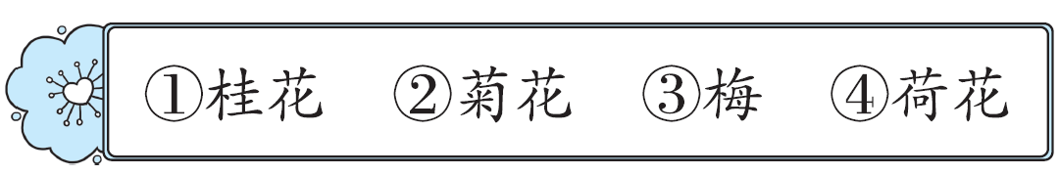

1. 墙角数枝(　　)，凌寒独自开。

2. 待到重阳日，还来就(　　)。

3. 人闲(　　)落，夜静春山空。

4. [大兴区]接天莲叶无穷碧，映日(　　)别样红。

**六、根据课文所学的知识填空。**

1. __________一粒粟，__________万颗子。

2.窗含__________________，门泊__________________。

3.夏天，漫步在西湖湖畔，望着一望无际美丽的荷花，我不禁想起了杨万里的诗：毕竟西湖__________，____________________。接天____________，映日________________。

4.当世界年纪还小的时候，太阳学会了________，月亮学会了________________，水学会了________________。

5. ________见渔灯，孤光________。微微风簇浪，散作________。

6.春天来了，公园里到处都是放风筝的孩子，真热闹！这不正是诗句“______________________，忙趁____________放纸鸢”描绘的景象吗？

7.垂柳新绿，黄鹂嬉戏。蓝天白云间，白鹭成行，翩（piān）然远飞。看到这种景象，我想起了杜甫的诗句“________________，__________________”。

8.“唯________，唯________，____________，当自砺。” 这句话告诉我们：如果发现自己在品德、学问、才能、技艺等方面不及别人，就要勉励自己，奋发图强。

9.我（ ），称中华，（ ）美，可入画。

10.过端午，赛（ ），粽香（ ）满堂飘。

11.（ ）又是新春到，全家（ ）。

12.因为古人还把贝壳当作（ ），所以用“贝”作偏旁的字大多与（ ）有关。

13.《彩色的梦》中，“我”的_________________是大森林的精灵。《枫树上的喜鹊》中，“我”对喜鹊一家十分___________。《沙滩上的童话》中，“我们”救出的公主是_________________。

14.结合语境补写名言。

（1）同桌约你下午三点去操场打球，可你一直等到五点他还没来。你会把《左传》中“_________________”这句名言送给他。

（2）不管多小的事情，我们都要讲信用，这样才能在大事上建立信用，正如《韩非子》中所言：“______________则______________。”

15._________莺飞_____________，拂堤_________醉春烟。

16.不知细叶谁裁出，_______________________。

17.白居易的诗句“_________烧不尽，_______________”赞美了野草顽强的_________。

18.《开满鲜花的小路》一文中“美好的礼物”指的是_________。

**七、判断下列说法的对错，对的打“√”，错的打“×”。**

1.“人家是人家，我是我。”这句话告诉我们：人与人之间没有相同的地方，不能向别人学习。 （ ）

2.《蜘蛛开店》中，来买口罩的是河马，来买围巾的是长颈鹿。 （ ）

3.青蛙不再卖泥塘，是因为烂泥塘变得又美又舒适，他想自己住。（ ）

4.《小毛虫》的故事告诉我们：每个人都有自己该做的事情，不要按照事物的规律做事。 （ ）

**八、把《二十四节气歌》补充完整，再完成练习。**

春雨惊春___________，夏满芒夏___________。

秋处露秋___________，___________________。

1.“春雨惊春”中的两个“春”分别指（ ）。（填序号）（2分）

①立春 春分 ②立春 春雨

2.“秋处露秋”中的“露”指的是___________。（2分）

**九、日积月累。**

1.平时肯帮人，________________。

2.不讲信用，就难以立身立国，《左传》中“______________”这句话告诉我们的就是这个道理。

3.春天在贺知章的眼中，是“________________________，万条垂下绿丝绦”；在高鼎的眼中，是“________________________，拂堤杨柳醉________”。

4.冠必______，纽必______，袜与履，俱________。置冠服，有________，勿乱顿，致________。

5.唯________，唯________，不如人，当自砺。若________，若________，不如人，勿________。

**十、阅读材料，回答问题。**

我们在日常生活中会制造很多垃圾。垃圾胡乱堆放会造成严重的污染，而将垃圾分类则会带来很多好处。仔细阅读下表，完成练习。

|  |  |  |
| --- | --- | --- |
|  | 可回收物 | 厨余垃圾 |
| 分类定义 | 适宜回收利用的生活废弃物 | 居民日常生活及食品加工、饮食服务等活动中产生的垃圾 |
| 主要种类 | 废纸、废弃塑料瓶、废玻璃、金属、废旧纺织物等 | 剩菜剩饭、骨头、菜根菜叶、果皮等 |
| 处理方法 | 通过综合处理回收利用 | 经生物技术就地处理堆肥 |
| 分类好处 | 可以减少环境污染、节约资源 | 每吨可生产约 0. 3 吨有机肥料 |

1. 根据表格内容判断正误，对的打“√”，错的打“×”。(9 分)

(1)可回收物的处理方法是通过综合处理回收利用。 ( )

(2)将厨余垃圾分类的好处是可以减少环境污染，节约资源。 ( )

(3)只要是垃圾就是没用的东西。 ( )

2. 吃过午饭，小华家开始大扫除，清理了许多垃圾，请你帮她把垃圾分一下类吧。(6 分)

A. 饮料瓶 B. 废纸 C. 剩菜剩饭 D. 果皮 E. 玻璃瓶 F. 旧铁丝

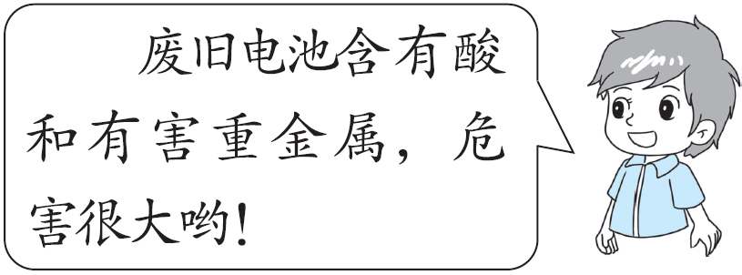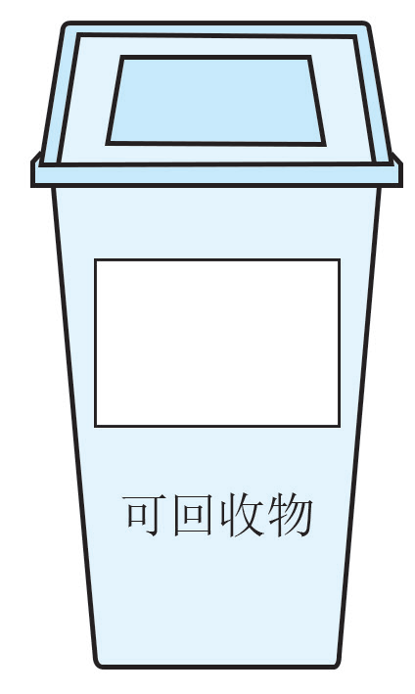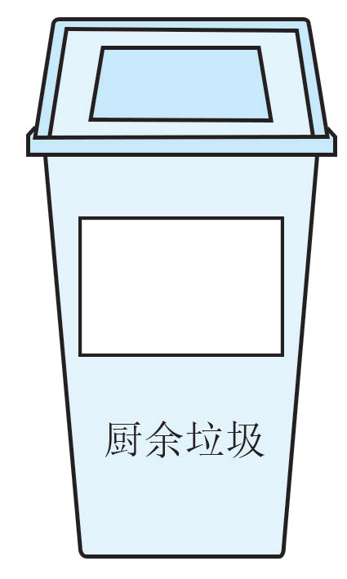

3. 我还知道：废旧电池(A. 属于 B. 不属于)

可回收物，(A. 能 B. 不能)把它放到可回收物箱。(在正确选项的字母下打“√”)

参考答案

一、1. ③ 2. ② 3.② 2.③ 3.②

二、1. 手有余香

1. 平时 急时
2. 添花 不如
3. 春节到 人欢笑 看花灯 大街 清明节 雨纷纷
4. 轻信
5. 不立
6. 小信 立
7. 正 结 紧切 定位 致德学 才艺 不如人 衣服 饮食 不如人 9.太阳出来了 一条彩虹挂在天空 又坐在网上 水满了 也叫起来了

10.惊春清谷天 暑相连 秋处露秋 冬雪雪冬小大寒

三、

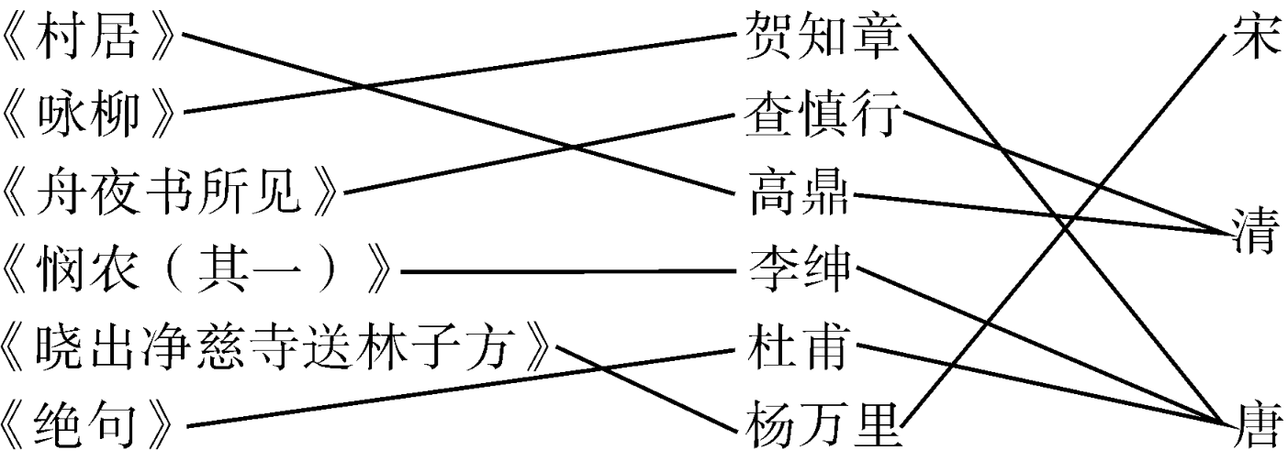

四、①羊 ②兔 ③蛇 ④猴 ⑤子 ⑥虎 ⑦狗 ⑧鸡 ⑨午 ⑩猪 辰 牛 ⑤ ⑥ ② ③ ⑨ ① ④ ⑧ ⑦

五、1. ③　2. ②　3. ①　4. ④

六、1.春种 秋收2.西岭千秋雪 东吴万里船

3.六月中 风光不与四时同 莲叶无穷碧 荷花别样红

4.发光 不断变化 往低处流

5.月黑 一点萤 满河星

6.儿童散学归来早 东风

7.两个黄鹂鸣翠柳 一行白鹭上青天

8.德学 才艺 不如人

9.神州 山川

10.龙舟 艾香

11.转眼 团圆真热闹

12.钱币 钱财

1. 彩色铅笔 喜爱 “我”的妈妈

14.（1）失信不立 （2）小信成 大信立

15.草长 二月天 杨柳

16.二月春风似剪刀

17.野火 春风吹又生 生命力

18. 花籽

七、1.× 2.√ 3.√ 4.×

八、清谷天 暑相连 寒霜降 冬雪雪冬小大寒 1.① 2.白露

九、1.急时有人帮

2.失信不立

3.碧玉妆成一树高 草长莺飞二月天 春烟

4..正 结 紧切 定位 污秽

5.德学 才艺 衣服 饮食 生戚

十、1. (1)√ (2)× (3)×

2. ABEF  CD

3.

